ПИРАМИДА ОБУЧЕНИЯ
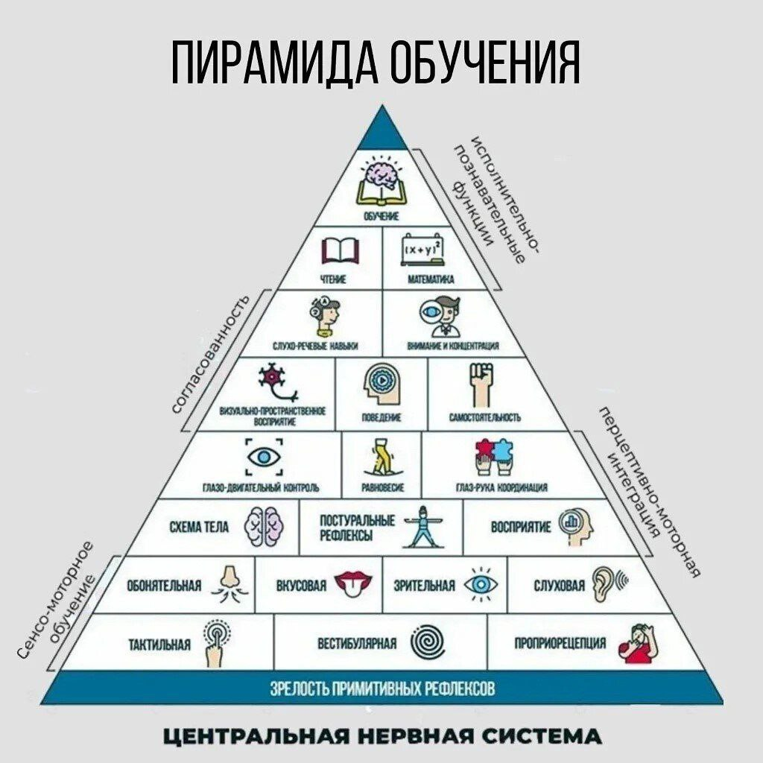
Поговорим сегодня о пирамиде Вильямса и Шеленбергера, в быту - пирамида обучения.
➡️Данная пирамида наглядно иллюстрирует, насколько все обучение ребенка, речь, интеллект, поведение - зависит от нижних этажей пирамиды, и особенно от «фундамента» - нервной системы.
Основание и вершина пирамиды взаимосвязаны – не обеспечив развитие ребёнка на нижних «этажах», невозможно сформировать навык, который находится на верхних «этажах» пирамиды.
Речь, внимание, память, мышление - это высшие психические функции, находящиеся не в основе пирамиды, а высоко на ней.
💪Развитие ребенка идет снизу вверх. Каждый навык формируется на фундаменте предыдущего. Проще говоря - без пропущенных, не проработанных нижних блоков пирамиды не будет того, о чем мечтают все родители - успешного академического обучения.
